Муниципальное бюджетное общеобразовательное учреждение
«Октябрьская школа №1»
Красногвардейский район Республика Крым

Вепринцева Надежда Ивановна
учитель начальных классов

Октябрьское, 2014

CПОРТИВНО – ИГРОВОЙ ПРАЗДНИК

Посвящается Дню Защитника Отечества

Цель: дать учащимся элементарное представление о рыцарях и их
нравственных качествах; прививать детям потребность культурного
поведения; воспитывать культуру общения.

Оборудование: 2 мяча, 14 свечек, 16 «кочек», 14 мешочков с песком, 2
обруча, 2 бантика, 14 кеглей, 2 стула.

Ход праздника:
Вступление.
- Учитель поздравляет мальчиков и пап с праздником.

Сегодня наша встреча посвящена замечательному празднику – Дню
Защитника Отечества. Ребята, а кого мы называем защитниками?

В этот день мы славим воинов-защитников. Во все времена во всех странах они славились своим мужеством, силой, отвагой, смелостью, храбростью.
Этими качествами обладали и рыцари средневековья, и доблестные мушкетёры, и русские богатыри, и украинские казаки. И участники Великой Отечественной войны и воины-афганцы.
Всем им хвала и слава вечная во все времена.
А сегодня мы поздравляем наших пап, которые также служили в Армии,
значит защищали свою Родину. Мы и мальчиков, наших будущих воинов,
от всей души поздравляем. Уверены, что и они в своё время станут достойными защитниками Отечества.

- Поздравления девочек
  - Зимний праздник – главный праздник
Всех мальчишек и мужчин.
И поздравить пап любимых
Мы сегодня так спешим!

  - Мы мальчишек наших любим,
Уважаем от души.
Защищать всегда нас будут,
Хоть пока коротыши!
( Вручение сувениров папам и мальчикам)
Учитель: Ребята, когда в доме праздник, хозяева ждут гостей, и у нас тоже
гости на пороге.
( Входят Волшебница и Принцесса)

Принцесса: Я выросла в замке красивом, большом,
Часто бывали рыцари в нём
Плащ развевался, и латы блестели.
С рыцарем все подружиться хотели
Ах, как это было давно! Сейчас и время не то, и рыцарей,
конечно, нет. Ах, как грустно!
Волшебница: Ты права, милая Принцесса, это было давно. Теперь уж
21век на дворе. Но я уверена, что рыцари по-прежнему
существуют. Как вы считаете, ребята?
А кто такие рыцари?
( Детям помогают папы)

3. Сообщения детей
1) Во времена средневековья это были отважные, смелые воины. Чтобы стать рыцарем, необходимо было пройти специальную подготовку.

2) С семи лет родители определяли мальчика к опытному воину. Его обучали ездить верхом, стрелять из лука, метать копьё, владеть мечом.
3) Но рыцарь не только обязан был владеть военными науками, он ещё обязан был поступать благородно: защищать слабых, быть честным, быть вежливым, уважать женщин.

Принцесса: Ах, как бы хотелось увидеть настоящего рыцаря!

Волшебница: В этом я постараюсь тебе помочь
( Взмахивает волшебной палочкой. Мальчики встают в 2
команды)
А вот и мои рыцари. Команда «Щит» и её командир
Рыцарь Отважное Сердце и команда «Меч» и её
Командир Твёрдая Рука.
-Ну что ж, рыцари, покажите своё умение.

- Спортивно-игровая часть.

Испытание1.
Наша Принцесса живёт в старом древнем замке. Говорят,
Что в нём обитает приведение. Бедная Принцесса боится
туда заходить. Ей нужен свет, свечи!
Принцесса: Рыцари, вы мне поможете?

Перед каждой командой стул.
Командир даёт рыцарю свечу,
и тот, зажав мяч между ног, допрыгивает до стула и кладёт
свечу. Возвращается в команду и отдаёт мяч следующему
игроку.
Принцесса: Спасибо, рыцари, вы очень смелые!
А вот вам следующее испытание. Вокруг моего замка есть и
парки, и озёра, но гулять там очень опасно. Недалеко от этих
мест в пещере живёт страшный Дракон. Он часто прилетает
к озеру. Помогите мне избавиться от страшного соседа!

Испытание 2.
«Дорога к Дракону»

По кочкам пройти через болото к пещере Дракона.
Принцесса: Какие наши рыцари внимательные и осторожные.

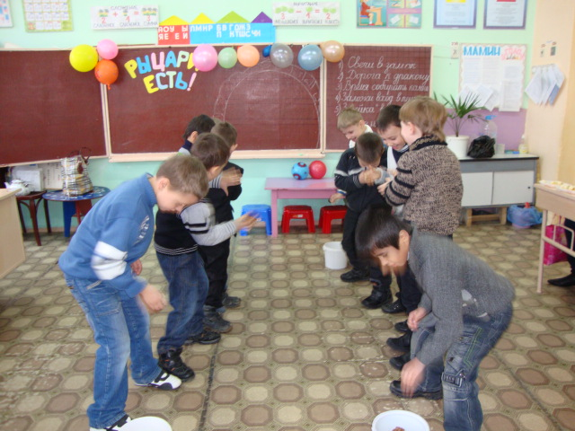

Испытание 3.
«Время собирать камни»

В колонне передать мяч над головой. Последний игрок,
получив мяч, перебегает вперёд.
Принцесса: Какие наши рыцари быстрые!

Испытание 4.
«Заложим вход в пещеру»

Очень тихо, пока спит Дракон, закидаем вход в пещеру
мешочками с песком. Тогда Дракон будет спать вечно.
Пещера – обруч
Принцесса: Наши рыцари самые меткие!

Волшебница: Смелые, осторожные, быстрые, меткие, словом, наши самые
настоящие рыцари! Вам пора возвращаться к замку Принцессы. Но на этот раз ваш путь лежит через заросли
колючего кустарника.

Испытание 5.
« Змейка»
Пройти «змейкой», держась друг за друга, между кеглей.

Волшебница: Наши герои ещё и дружные. Дружба помогла им справиться со
трудностями. Принцесса уже ждёт вас в своём замке на балу.
Ей очень хочется быть красивой, нарядной. А для этого ей нужны
Парикмахеры.

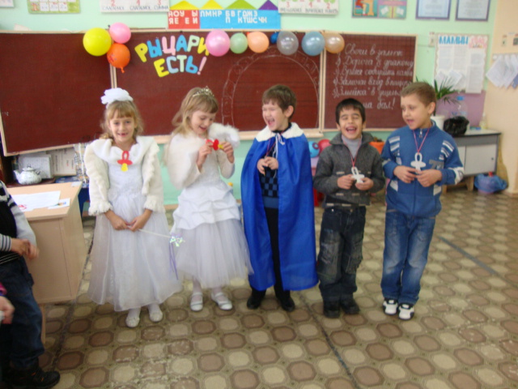

Задание 6.

Два игрока завязывают Принцессе банты на косичках.

Волшебница: Вы ещё и умелые! Пора на бал. А вот и ваши входные билеты.

Задание 7.
Командиры берут по билету, на которых написаны скороговорки.
Каждый рыцарь должен без ошибки рассказать скороговорку.
- От Потапа кот утопал
- Проворонила ворона воронёнка

Волшебница: Что ж, дорогая Принцесса, я думаю, ты убедилась, что рыцари
Есть и в наши времена. И они умеют не только защищать дам,
Но и правильно, красиво ухаживать за ними.

- Объявляется бал,
Дамы приглашают рыцарей в честь праздника.
Мы все ещё раз поздравляем вас, дорогие наши мальчики, дорогие наши папы, дедушки! Желаем вам мира, добра и счастья!

